Miasto Siemiatycze


Miejski Program Profilaktyki i Rozwiązywania Problemów Alkoholowych na 2021 rok

Siemiatycze, styczeń 2021 r.

WSTĘP
Ustawa o wychowaniu w trzeźwości i przeciwdziałaniu alkoholizmowi (Dz. U z 2019 r. poz. 2277 z późn. zm.) nakłada na każdą gminę obowiązek podejmowania działań zmierzających do ograniczenia spożycia napojów alkoholowych, inicjowania i wspierania przedsięwzięć mających na celu zmianę obyczajów w zakresie sposobu spożywania tych napojów, przeciwdziałania powstawaniu i usuwaniu następstw nadużywania alkoholu, oddziaływania na osoby nadużywające alkoholu oraz udzielania pomocy ich rodzinom. Zadania w zakresie przeciwdziałania alkoholizmowi wykonywane są poprzez odpowiednie kształtowanie polityki społecznej, w szczególności:
- tworzenie warunków sprzyjających realizacji potrzeb, których zaspokajanie motywuje do powstrzymania się od spożywania alkoholu;
- działalność wychowawczą i informacyjną;
- ograniczanie dostępności alkoholu;
- leczenie, rehabilitację i reintegrację osób uzależnionych od alkoholu;
- zapobieganie negatywnym następstwom nadużywania alkoholu i ich usuwanie.
Sposoby realizacji zadań zawartych w Programie dostosowane są do potrzeb lokalnych i możliwości prowadzenia określonych działań w oparciu o posiadane zasoby instytucjonalne i osobowe. Realizacja tych zadań prowadzona jest w postaci Miejskiego Programu Profilaktyki i Rozwiązywania Problemów Alkoholowych uchwalanego corocznie przez Radę Miasta Siemiatycze.
Program uwzględnia cele operacyjne dotyczące profilaktyki i rozwiązywania problemów alkoholowych, określone w Narodowym Programie Zdrowia na lata 2016-2020 (Dz. U. z 2016 r. poz. 1492), z uwzględnieniem konieczności zapewnienia dostępności, zgodnie z koncepcją projektowania uniwersalnego, określoną w art. 2 Konwencji o prawach osób niepełnosprawnych, sporządzonej w Nowym Jorku dnia 13 grudnia 2006 r. (Dz. U. z 2012 r. poz. 1169 z późn. zm. ), oraz potrzebami osób z różnymi niepełnosprawnościami.
Celem Programu jest:
- zapobieganie powstawaniu nowych problemów uzależnień,
- zmniejszenie rozmiarów problemów, które występują aktualnie,
- prowadzenie działalności wychowawczej i informacyjnej,
-leczenie, rehabilitację i reintegrację osób uzależnionych,
-zapobieganie negatywnym następstwom nadużywania alkoholu i ich usuwanie,
- przeciwdziałanie przemocy w rodzinie.

Zadania przewidziane do realizacji zapisane w poniższym programie są kontynuacją działalności prowadzonej w latach ubiegłych. Doświadczenia zdobyte podczas dotychczasowej realizacji pozwalają na dokładniejsze poznanie środowiska lokalnego i jego potrzeb. Duże znaczenie dla miasta ma zaangażowanie społeczności lokalnej w realizację zadań z zakresu profilaktyki i przeciwdziałania uzależnieniom. Szczególnie istotnym aspektem są przedsięwzięcia kierowane do młodych mieszkańców miasta podczas realizacji programów uwzględniających zajęcia sportowe, zagospodarowanie czasu wolnego oraz organizację wypoczynku. Przy opracowywaniu powyższego Programu uwzględniono zasoby, jakimi dysponuje miasto do realizacji omówionych poniżej zadań jak i zwrócono szczególną uwagę na zaspokojenie istotnych w tym zakresie potrzeb.
Realizatorem programu będzie Pełnomocnik ds. profilaktyki i przeciwdziałania uzależnieniom mający swoją siedzibę w Punkcie konsultacyjnym ds. uzależnień w Siemiatyczach, powołany zgodnie z art. 4¹ ust. 2 ustawy z dnia 26 października 1982 r. o wychowaniu w trzeźwości i przeciwdziałaniu alkoholizmowi oraz pozostali realizatorzy przypisani do poszczególnych zadań.

DIAGNOZA SYTUACJI
1. Sytuacja demograficzna
W Siemiatyczach na dzień 1 grudnia 2020 roku zamieszkuje 14 202 osób.
Struktura demograficzna przedstawia się następująco:
• osoby w wieku produkcyjnym (18-64 r.ż.)- 9.517 osób, co stanowi 67 % ogółu populacji i stanowi dominującą grupę wiekową
• osoby w wieku poprodukcyjnym (od 65 r.ż.) -2.506 osoby, co stanowi 17,6 % ogółu mieszkańców
• osoby w wieku przedprodukcyjnym (0-17 r.ż. ) – 2.179 osoby, co stanowi 15,4 % ogółu mieszkańców

2. Uzależnienia wśród dorosłych mieszkańców miasta- uwarunkowania i skutki.
2.1 Sytuacja materialna
Z uwagi na duży odsetek osób z problemem uzależnień korzystających z pomocy MOPS istotne jest minimalizowanie oraz zapobieganie szkodom spowodowanym występowaniem w rodzinie problemów uzależnień, poprzez objęcie tych rodzin kompleksową pomocą o charakterze profilaktycznym i naprawczym oraz tworzenie systemowych programów pomocy osobom z problemem alkoholowym lub narkomanii.
Z danych Miejskiego Ośrodka Pomocy Społecznej w Siemiatyczach wynika, iż w :
- 2018 r. liczba osób korzystających z pomocy MOPS mająca problem z nadużywaniem alkoholu wyniosła 31 osób,
- w 2019 r. liczba osób korzystających z pomocy MOPS mająca problem z nadużywaniem alkoholu wyniosła 29 osób.
2.2 Przemoc w rodzinie
Zjawisko przemocy w nierozłączny sposób wiąże się z problemem alkoholowym występującym w rodzinach. Według danych statystycznych Policji większość sprawców fizycznego lub psychicznego znęcania się nad członkami rodziny działa pod wpływem alkoholu lub innych środków psychoaktywnych. Działania informacyjne w skali całego kraju oraz lokalne, w tym cykliczne kampanie „przeciw przemocy” przyczyniają się do zwiększenia wśród ofiar i świadków przemocy świadomości dotyczącej poznania swoich praw oraz nazw i adresów instytucji pomocowych.
Z informacji z Zespołu Interdyscyplinarnego ds. Przeciwdziałania Przemocy w Rodzinie w Mieście Siemiatycze wynika, iż w:
- 2019 r. – wdrożono 98 Niebieskich Kart z czego w 34 występował problem alkoholowy.
- 2020 r. - wdrożono 96 Niebieskich Kart (stan na 1.12.20) z czego w 30 występował problem alkoholowy.

2.3 Wykroczenia i przestępstwa związane z nadużywaniem alkoholu.
Według danych uzyskanych z Komendy Powiatowej Policji w powiecie siemiatyckim liczba mandatów karnych za wykroczenia lub/i przestępstwa w związku z nadużywaniem alkoholu wyniosła:
- w 2018 r. - 395 (271 wniosków o ukaranie skierowanych do sądu)
- w 2019 r. – 288 (280 wniosków o ukaranie skierowanych do sądu).
Liczba osób zatrzymanych do wytrzeźwienia:
- w 2018 r. – 65 osób (61 mężczyzn, 4 kobiety)
- w 2019 r. 85 osób ( 79 mężczyzn, 6 kobiet)

4. Problem uzależnień wśród młodych mieszkańców miasta Siemiatycze
W celu poznania specyfiki sięgania po alkohol przez młode osoby z terenu naszego miasta, rokrocznie prowadzone były badania ankietowe w szkołach.
W związku z sytuacją epidemiologiczną w Polsce, przeprowadzone we wrześniu 2020 r. anonimowe badania ankietowe zorganizowano za pośrednictwem internetu. Brali w nim udział uczniowie szkół miejskich klas VII, VIII oraz uczniowie klas I i II szkół ponadpodstawowych.
Łącznie w badaniu wzięło udział 336 uczniów
Wśród respondentów było 154 mężczyzn (46%) oraz 182 kobiety (54%)
253 uczniów (75%) jest mieszkańcami Siemiatycz, natomiast pozostałych 83 mieszka w okolicy (25%)
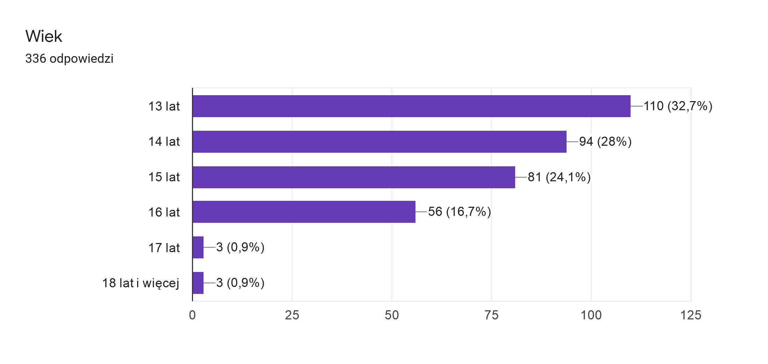
Kolejne pytanie tyczyło się spędzania czasu wolnego przez respondentów i udziału w zorganizowanych zajęciach.
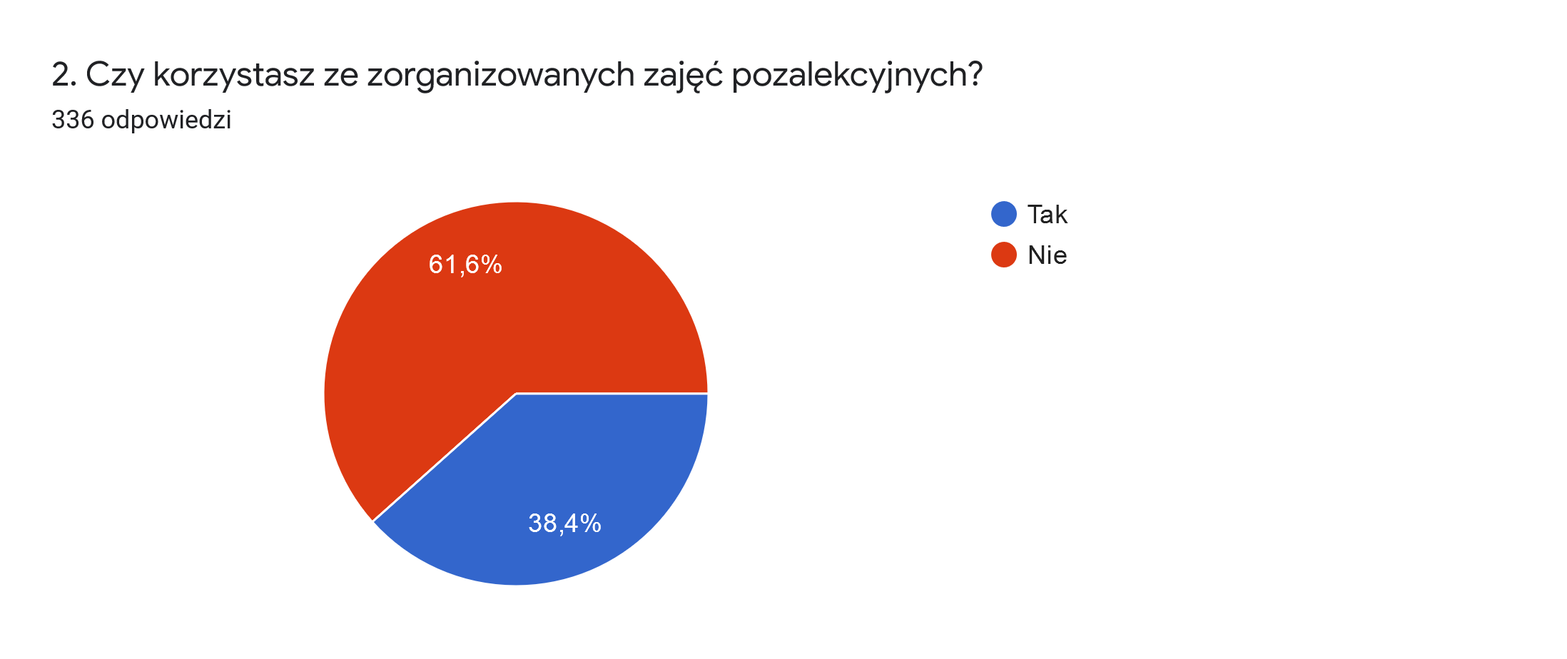
Udział w zajęciach pozalekcyjnych zadeklarowało 207 badanych, pozostałych 129 zaprzeczyło.
Pytając o formy spędzania czasu wolnego, badani najczęściej wskazywali:
- 119 ogląda filmy i programy (35%)
- 113 gra w gry (34%)
- 41 czyta (12%)
- 187 przegląda portale społecznościowe (56%)
- 184 spotyka się ze znajomymi (55%)
Pozostali respondenci jednostkowo (co stanowiło po 0,3%) wskazywali: spędzanie czasu z rodziną, pisanie opowiadań, odwiedzanie babci, uprawianie sportu, rysowanie, jazda rowerem, jazda na deskorolce, zabawa z rodzeństwem.
Pytając respondentów o okazje i powody, dla których młodzież sięga po alkohol wskazano kolejno odpowiedzi:
- 225 spotkania ze znajomymi (67%)
- 158 z powodu problemów (47%)
- 40 z braku zajęcia (12%)
- 15 spożywanie alkoholu w domu (5%)
- 5 by zaimponować rówieśnikom (1,5%)
- 41 udzieliło odpowiedzi „Nie wiem” (12%)

Kolejne pytanie tyczyło inicjacji alkoholowej. Wyniki prezentuje poniższy wykres:
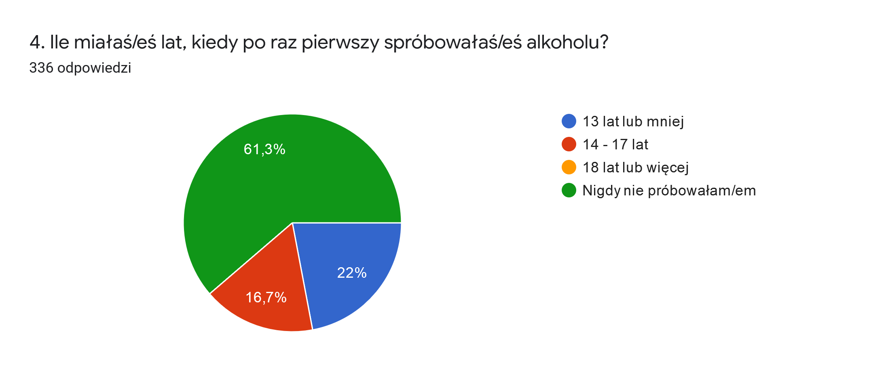
206 osób (61,3%) nigdy nie próbowało alkoholu, 56 badanych (16,7%) pierwszą inicjację alkoholową miało w wieku 14-17 lat, 74 badanych (22%) w wieku 13 lat lub mniej.

Pytając badanych, czy kiedykolwiek upili się alkoholem do utraty kontroli nad własnych zachowaniem, 306 osób (92%) zaprzeczyło, by kiedykolwiek tak im się zdarzyło. 18 uczniów (5%) przyznało, iż raz w życiu mieli taką sytuację, natomiast 12 osób (3%) przyznało, iż zdarzyło się to kilkukrotnie.

Pytając młodzież o konsekwencje wynikające z używania używek zaledwie 22 osoby (6,5%) przyznały, iż nie zna żadnych konsekwencji, pozostałych 314 osób (93,5%) posiada wiedze w tym zakresie.
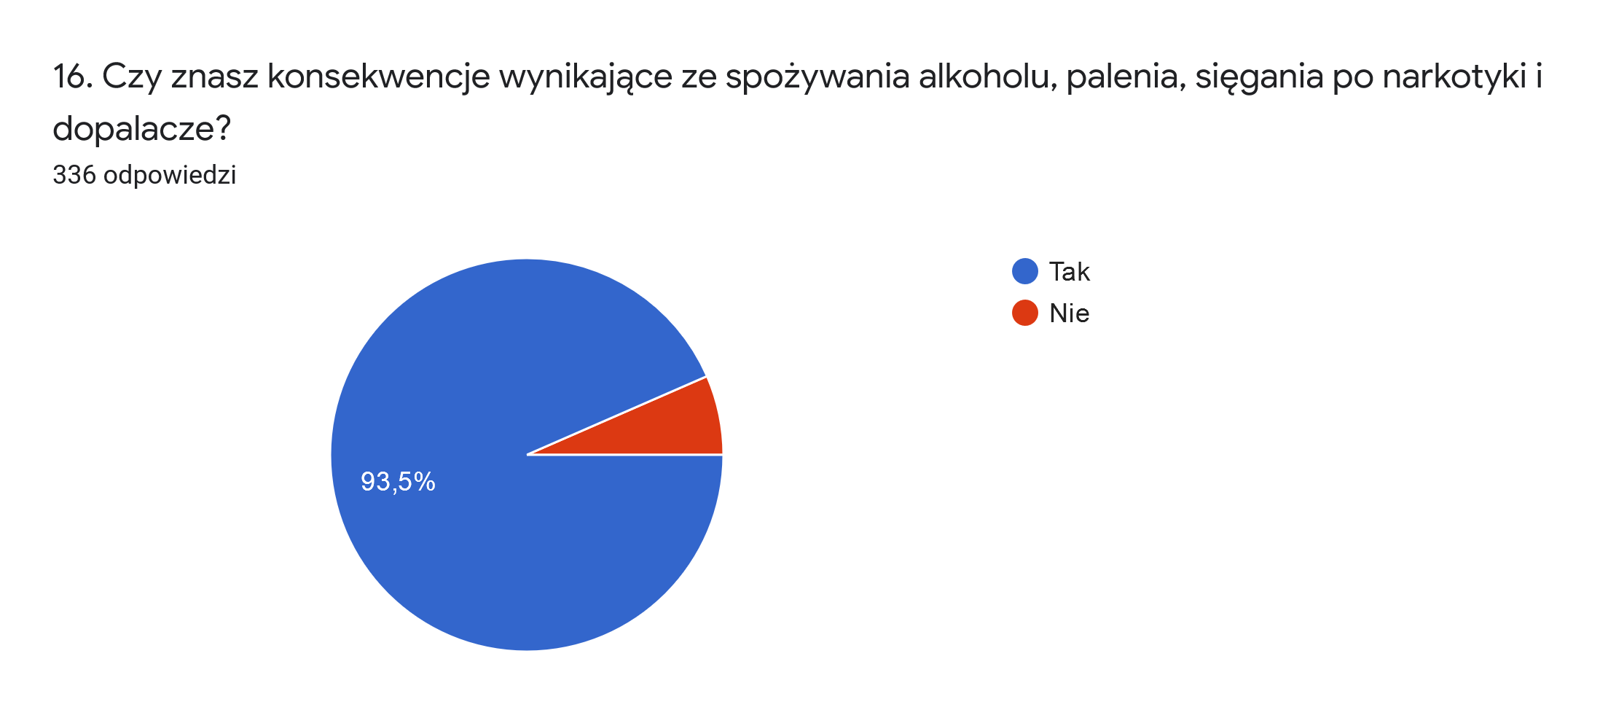
Badając problem uzależnień w bieżacym roku, waznym aspektem było także poznanie czy trwajaca od marca 2020 r. pandemia wynikjaca z wirusa Covid-19 ma wpływ na sięganie po substancje psychotropowe przez młodzież. Wyniki prezentuje ponizszy wykres:
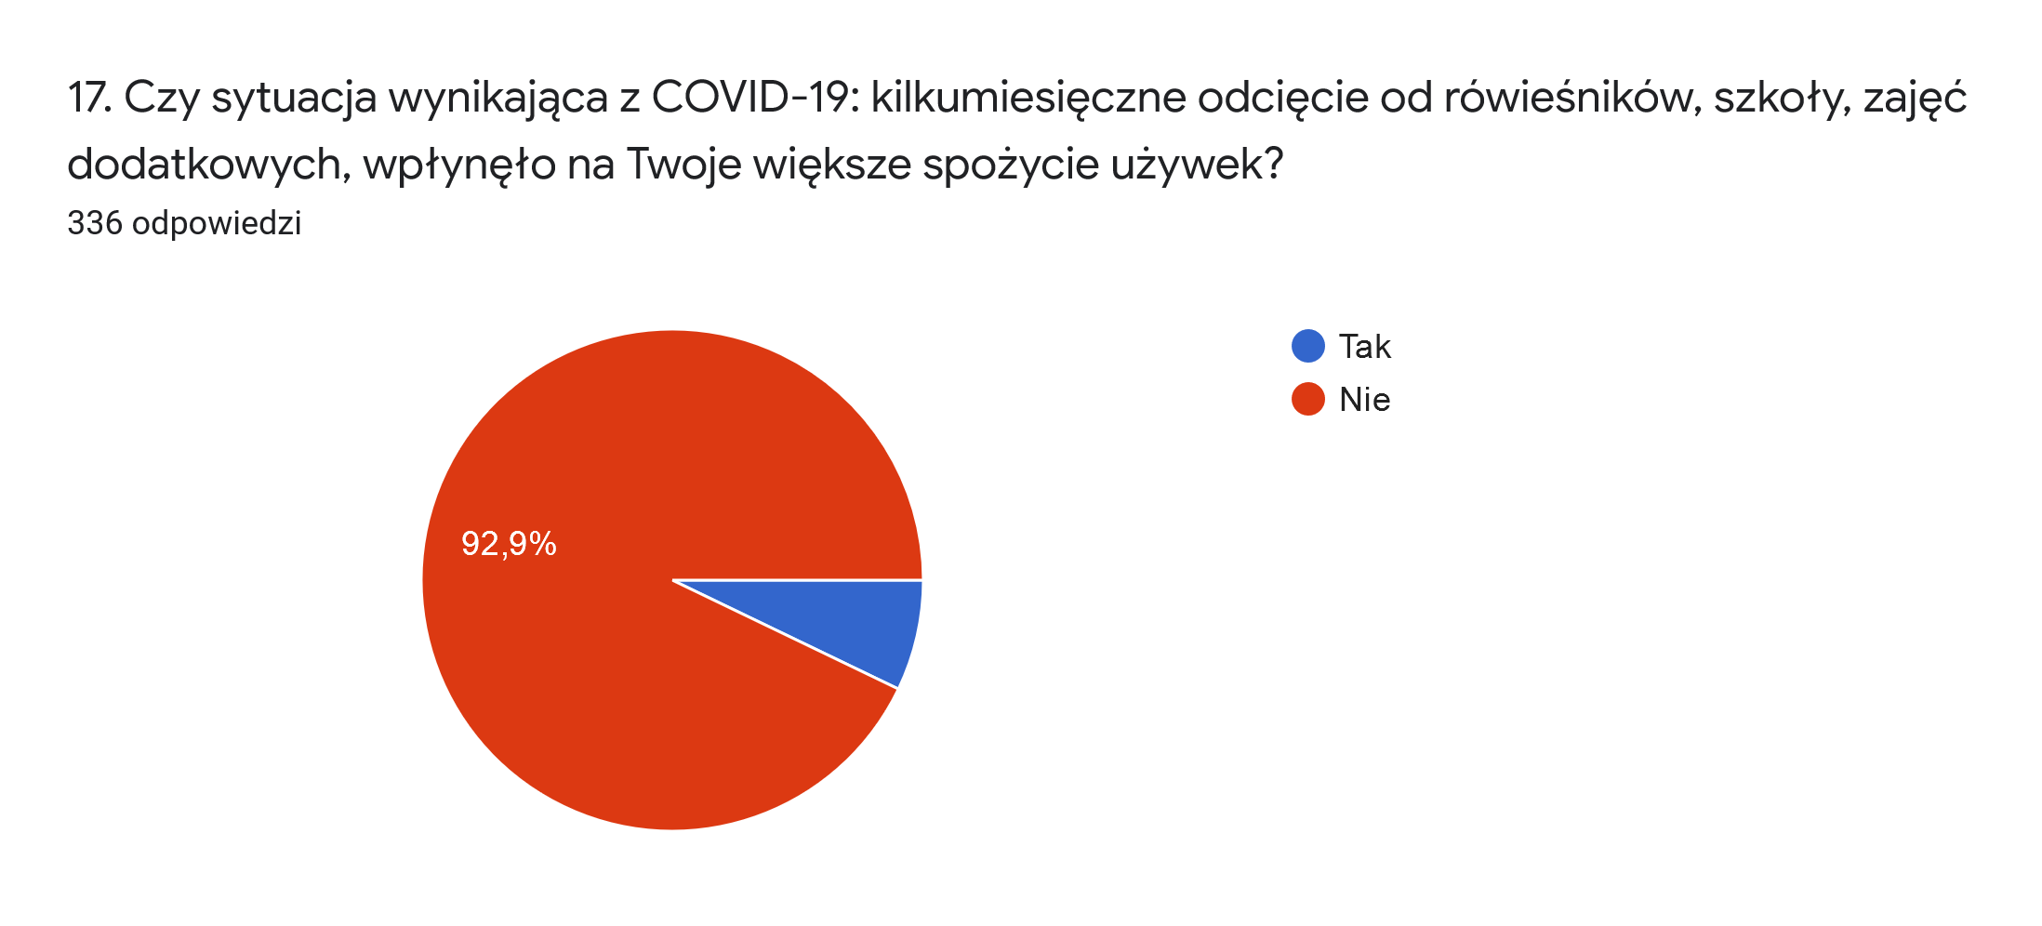
Zaledwie 24 osoby (7,2%) przyznało, iż obecna sytuacja wpływa na większe spożycie używek, natomiast pozostałych 312 osób (92,8%) zaprzeczyło.

5. Punkt konsultacyjny ds. uzależnień
W Polsce działa ponad 2000 punktów konsultacyjnych (źródło: Rekomendacje PARPA 2021) które udzielają pomocy osobom uzależnionym i członkom rodzin z problemem uzależnień.
W 2020 r. w Punkcie konsultacyjnym w Siemiatyczach odbyły się 102 konsultacje przeprowadzone przez Pełnomocnika ds. profilaktyki i przeciwdziałania uzależnieniom. Ponadto 4 razy w miesiącu prowadzone były spotkania rehabilitacyjne z certyfikowanym terapeutą uzależnień (spotkania indywidualne oraz rodzinne). W 2020 r. odbyło się 197 spotkań (z czego 33 rodzinnych tj. rodziców i dzieci lub małżeństw). Klientami były głównie osoby sięgające po narkotyki, alkohol – osoby niepełnoletnie oraz uzależnieni behawioralnie. Ponadto ze spotkań korzystali także członkowie rodzin żyjący z uzależnionymi, którzy uczęszczali na spotkania indywidualne wspierające.

6. Miejska Komisja Rozwiązywania Problemów Alkoholowych w Siemiatyczach
Miejska Komisja Rozwiązywania Problemów Alkoholowych w Siemiatyczach została powołana Zarządzeniem 97/11 Burmistrza Miasta Siemiatycze z dnia 2 sierpnia 2011 r. na podstawie art. 4¹ ust. 3 ustawy z dnia 26 października 1982 r. o wychowaniu w trzeźwości i przeciwdziałaniu alkoholizmowi. W 2020 r. komisja skierowała 39 zaproszeń na posiedzenia komisji w stosunku do osób podejrzewanych o nadużywanie alkoholu, zaopiniowała 18 postanowień lokalizacji punktów sprzedaży napojów alkoholowych na terenie miasta Siemiatycze.
Zgodnie z art. 4¹ ust. 4 wspomnianej ustawy w skład Miejskiej Komisji Rozwiązywania Problemów Alkoholowych wchodzą osoby przeszkolone w zakresie profilaktyki
i rozwiązywania problemów alkoholowych.
Komisja ma swoją siedzibę przy ul. Legionów Piłsudskiego 1 i zbiera się na swoich posiedzeniach dwa razy w miesiącu. Komisja realizuje następujące zadania:
- motywowanie osób uzależnionych od alkoholu do podjęcia dobrowolnego leczenia odwykowego lub w przypadku odmowy - podejmowanie czynności zmierzających do orzeczenia wobec osoby uzależnionej od alkoholu obowiązku poddania się leczeniu,
- prowadzenie kontroli przestrzegania warunków sprzedaży, podawania i spożywania oraz reklamy napojów alkoholowych w sklepach i lokalach gastronomicznych na terenie miasta,
- wydawanie opinii o zgodności lokalizacji punktu sprzedaży z zasadami usytuowania na terenie miasta miejsc sprzedaży i podawania napojów alkoholowych oraz limitem tych punktów określonych w stosownych uchwałach Rady Miejskiej w Siemiatyczach,
- wdrażanie procedury „Niebieskiej karty” oraz podejmowanie działań określonych w § 11 pkt 1-3 i 5 w Rozporządzeniu Rady Ministrów z dnia 13 września 2011 r. w sprawie procedury „Niebieskie Karty” oraz wzorów formularzy „Niebieska Karta” (Dz. U. Nr 209, poz. 1245)
- współdziałanie z instytucjami i podmiotami zajmującymi się rozwiązywaniem problemów alkoholowych w mieście.
Członkom Miejskiej Komisji Rozwiązywania Problemów Alkoholowych za udział
w pracach – posiedzeniach Komisji oraz za realizację czynności dodatkowych przysługuje wynagrodzenie w wysokości 450 zł miesięczne dla przewodniczącego oraz po 250 zł dla członków komisji. Wynagrodzenie wypłacane jest na podstawie imiennej listy obecności i może ulec zmniejszeniu proporcjonalnie do liczby nieobecności w stosunku do liczby posiedzeń w danym miesiącu.
CEL I ZADANIA
Celem głównym Programu jest ograniczanie zdrowotnych i społecznych skutków wynikających z nadużywania alkoholu poprzez podnoszenie poziomu wiedzy i świadomości mieszkańców miasta Siemiatycze oraz prowadzenie skoordynowanych działań profilaktycznych, terapeutycznych i rehabilitacyjnych.

Wszystkie zadania proponowane poniżej spójne są z zagadnieniami zawartymi w Narodowym Programie Zdrowia na lata 2016 – 2020 i obejmują zagadnienia z obszaru promocji zdrowia (realizowane poprzez edukację zdrowotną, szkolenia kadr, zadania regulujące i zapewniające skuteczne egzekwowanie przepisów) jak i szeroko rozumiane działania profilaktyczne.

Zadanie 1. Zwiększenie dostępności pomocy terapeutycznej i rehabilitacyjnej dla osób uzależnionych i osób zagrożonych alkoholizmem.
1. Kontynuacja działalności Punktu konsultacyjno – terapeutycznego ds. uzależnień, w którym odbywają się darmowe dla mieszkańców miasta porady oraz konsultacje dla osób eksperymentujących, uzależnionych, współuzależnionych oraz ofiar przemocy rodzinie (utrzymanie i wyposażenie pomieszczeń Punktu, wynagrodzenie osób zatrudnionych).
2. Zajęcia rehabilitacyjne dla osób uzależnionych oraz rodzin z problemem uzależnień realizowane przez certyfikowanego specjalistę terapii uzależnień w Punkcie oraz w Poradni Leczenia Uzależnionych od Alkoholu w Siemiatyczach.
3. Intensyfikacja działań w zakresie rozpatrywania wniosków o skierowanie na leczenie oraz motywowanie do podjęcia leczenia odwykowego od alkoholu.
4. Dofinansowywanie doskonalenia zawodowego pracowników punktu, Miejskiej Komisji Rozwiązywania Problemów Alkoholowych, Zespołu Interdyscyplinarnego.
5. Promowanie grup samopomocowych abstynenckich.
6. Zakup materiałów edukacyjnych dla klientów i terapeutów.

Zadanie 2. Udzielanie rodzinom, w których występują problemy alkoholowe, pomocy psychospołecznej i prawnej, a w szczególności ochrony przed przemocą w rodzinie.

1. Pomoc psychospołeczna i prawna dla ofiar przemocy domowej i rodzin z problemem alkoholowym:
- informacje i porady prawne,
- szeroko pojęte działania pomocowe zwłaszcza dla dzieci z rodzin z problemem uzależnień.
2. Prowadzenie działań profilaktycznych realizowanych w trakcie wypoczynku oraz organizacji czasu wolnego a także w świetlicy środowiskowej.
3. Aktywne uczestnictwo w gminnym systemie przeciwdziałania przemocy w rodzinie poprzez współpracę z Zespołem Interdyscyplinarnym i Grupą Roboczą Niebieskich Kart.
4. Przygotowywanie i propagowanie materiałów informacyjno - edukacyjnych adresowanych do mieszkańców dotyczących ofert pomocy dla rodzin z problemem uzależnień i przemocy.
5. Włączenie się w ogólnopolskie oraz lokalne kampanie poświęcone rozwiązywaniu problemów uzależnień oraz przeciwdziałaniu przemocy mające na celu edukację społeczeństwa.
6. Zajęcia warsztatowe dotyczące zwiększenia umiejętności interpersonalnych i radzenie sobie w sytuacji nacisku grupy rówieśniczej na używanie alkoholu i innych środków psychoaktywnych oraz przeciwdziałania przemocy.
7. Wspieranie edukacji osób pracujących zawodowo w systemie rozwiązywania problemów alkoholowych poprzez specjalistyczne szkolenia, prenumeratę publikacji i specjalistycznych opracowań, materiałów multimedialnych.
Zadanie 3. Prowadzenie profilaktycznej działalności informacyjnej, edukacyjnej oraz szkoleniowej w zakresie rozwiązywania problemów alkoholowych, w szczególności dla dzieci i młodzieży, w tym prowadzenie pozalekcyjnych zajęć sportowych, a także działań na rzecz dożywiania dzieci uczestniczących w pozalekcyjnych programach opiekuńczo –wychowawczych i socjoterapeutycznych.

1. Prowadzenie na terenie szkół i innych placówek oświatowych i opiekuńczo-wychowawczych programów profilaktycznych dla dzieci i młodzieży.
2. Wspieranie przedsięwzięć profilaktycznych skierowanych do grup rówieśniczych, o charakterze rozrywkowym, sportowym itp. dla dzieci i młodzieży w szczególny sposób eksponujący szkodliwość alkoholu (spektakle, zawody sportowe, festyny, konkursy, imprezy tematyczne, itp.).
3. Dofinansowanie profesjonalnych programów profilaktycznych oraz przedstawień profilaktycznych na terenie szkół.
4. Dofinansowanie szkoleń i kursów specjalistycznych w zakresie pracy profilaktycznej
z dziećmi, młodzieżą oraz rozwijanie umiejętności prowadzenia zajęć profilaktycznych.
5. Wdrażanie programów profilaktyczno-interwencyjnych dla młodzieży upijającej się „FreD goes Net”.
6. Uzupełnienie działań prowadzonych lokalnie o programy ogólnopolskie, np. „Pomarańczowa Linia”.
7. Podejmowanie działań edukacyjnych skierowanych do sprzedawców napojów alkoholowych oraz działań kontrolnych i interwencyjnych, mających na celu ograniczanie
dostępności napojów alkoholowych i przestrzeganie zakazu sprzedaży alkoholu osobom
poniżej 18. roku życia.
8. Monitorowanie skali problemów uzależnień w środowisku lokalnym poprzez prowadzenie badań, sondaży.
9. Realizacja pozalekcyjnych zajęć sportowych – prowadzenie działań profilaktycznych realizowanych w trakcie wypoczynku oraz organizacji czasu wolnego oraz podczas zajęć kultywujących polską tradycję narodową.
10. Promocja imprez bezalkoholowych.
11. Prowadzenie działań edukacyjnych z wykorzystaniem materiałów edukacyjnych (broszury, plakaty, ulotki z profilaktycznymi treściami edukacyjnymi dotyczącymi problematyki alkoholowej) dla określonych grup adresatów.
12. Edukacja lokalnych decydentów i radnych co do wagi i skali problematyki uzależnień i przemocy poprzez zapraszanie do udziału w lokalnych debatach, kampaniach, imprezach profilaktycznych.
13. Współpraca na rzecz zwiększenia bezpieczeństwa ruchu drogowego poprzez szeroko rozumianą współpracę z instytucjami, które w zakresie swoich działań w różnym stopniu są powiązane z ruchem drogowym.
14. Realizowanie działań profilaktycznych w środowisku pracy-działania profilaktyczne skierowane do osób dorosłych poprzez kampanie informacyjne – gdzie szukać pomocy, jak reagować w sytuacji ujawnienia problemów, których przyczyną są substancje psychoaktywne oraz działania edukacyjne.

Zadanie 4. Wspomaganie działalności instytucji, organizacji pozarządowych, stowarzyszeń i osób fizycznych, służącej rozwiązywaniu problemów alkoholowych.

1. Współpraca z organizacjami pozarządowymi realizującymi zajęcia profilaktyczne dla dzieci i młodzieży.
2. Wspieranie stowarzyszeń, instytucji i osób fizycznych promujących abstynencję i zdrowy styl życia.

Zadanie 5. Podejmowanie interwencji w związku z naruszeniem przepisów w zakresie reklamy napojów alkoholowych oraz sprzedaży i podawania napojów alkoholowych osobom nietrzeźwym, osobom do lat 18-tu oraz na kredyt lub pod zastaw a także występowanie przed sądem w charakterze oskarżyciela publicznego.

1. Podejmowanie działań kontrolnych i interwencyjnych, mających na celu ograniczenie dostępności napojów alkoholowych i przestrzegania zakazu sprzedaży alkoholu osobom poniżej 18 roku życia
2. Podejmowanie interwencji w związku z naruszeniem przepisów określonych w art. 131 i 15 Ustawy o wychowaniu w trzeźwości i przeciwdziałaniu alkoholizmowi oraz występowanie przed sądem w charakterze oskarżyciela publicznego
3. Wydawanie opinii dotyczących zgodności lokalizacji punktów sprzedaży napojów alkoholowych z ustawą o wychowaniu w trzeźwości i przeciwdziałaniu alkoholizmowi oraz z uchwałami Rady Miasta

Zadanie 6. Podejmowanie czynności zmierzających do orzeczenia o zastosowaniu wobec osób uzależnionych od alkoholu obowiązku poddania się leczeniu w zakładzie lecznictwa odwykowego (kierowanie spraw do Sądu Rejonowego w Bielsku Podlaskim).

Przygotowywanie dokumentacji oraz kierowanie wniosków do sądu o wszczęcie postępowania zmierzającego do poddania się obowiązkowi leczenia odwykowego względem osób nadużywających alkoholu. Pokrycie kosztów sądowych oraz kosztów poniesionych na sporządzenie opinii lekarzy biegłych sądowych w przedmiocie uzależnienia (psycholog, psychiatra).

Adresaci programu
a) mieszkańcy miasta Siemiatycze,
b) dzieci, młodzież i ich rodziny
c) kadra pedagogiczna szkół, wychowawcy przedszkoli, pedagodzy oraz psycholodzy szkolni,
d) organizacje pozarządowe,
e) lokalne instytucje działające na rzecz rozwiązywania problemów uzależnień,
f) osoby uzależnione od alkoholu oraz pijące szkodliwie i ryzykownie oraz ich rodziny,
g) ofiary przemocy w rodzinie
h) pozostała społeczność lokalna.

Zasady finansowania
Finansowanie programu będzie dokonywane w ramach środków własnych Miasta uzyskanych z opłat za wydane zezwolenia na sprzedaż alkoholu, na które przewidziano w 2021 r. 420 000 zł. Ponadto realizacja niektórych zadań programu może odbywać się dzięki pozyskanym środkom z zewnątrz.

Monitoring i realizacja programu
Koordynację realizacji zadań powyższego Programu prowadzi Pełnomocnik
ds. profilaktyki i przeciwdziałania uzależnieniom. Monitoring i realizacja Programu prowadzona będzie poprzez:
- sprawozdanie wewnętrzne dla Burmistrza oraz Rady Miasta Siemiatycze
- zewnętrzne: ankieta PARPA G1.

